Trabalhos Práticos em VISUAL BASIC

Os trabalhos práticos em Visual Basic serão realizados em três séries:
- A primeira série será constituída dos exercícios introdutórios de números 1 a 6 e nela o objetivo é observar o comportamento dos formulários e componentes sendo todos os passos dirigidos.
- A segunda série será constituída dos exercícios específicos de acesso a Bancos de Dados com todos os passos ainda dirigidos. Os exercícios correspondentes são os de números 7 a 15.
- A terceira série será constituída de um único exercício, o de número 16, a ser desenvolvido individualmente pelos alunos.

1º Exercício - Criação de mensagens

1. Crie um novo projeto do tipo Standard Exe (File, New Project, Standard Exe).

2. Utilizando o método para desenhar controles, insira os seguintes componentes no Form1.

Tipo | CommandButton
Propriedade | Command1 | Command2 | Command3
Caption | &Mensagem | &Limpar | &Sair
Name | CmdMensagem | CmdLimpar | CmdSair

Tipo | Label
Propriedade
Caption | Vazio
Name | LblMensagem
Left | 120
Top | 120
ForeColor | Na aba Palette selecionar vermelho
Font | Selecionar Book Antiqua, Negrito, 26

- Dê um duplo clique no botão Mensagem e, na janela de código digite LblMensagem.Caption = “Mensagem Inicial”

- Dê um duplo clique no botão Limpar e, na janela de código digite LblMensagem.Caption = “”

- Dê um duplo clique no botão Sair e, na janela de código digite End

- Dê um clique no menu File e na opção Save Project. Na caixa de listas Salvar em escolha o diretório no qual vai ser feita a gravação. Salve o Formulário com o nome FMensag1.frm e o Projeto com o nome Mensag1.vbp(não é necessário digitar as extensões .frm e .vbp que são inseridas automaticamente).

Agora basta executar (F5) o projeto e testar.

2º Exercício - Criação de calculadora

1. Crie um novo projeto do tipo Standard Exe (File, New Project, Standard Exe).

2. Utilizando o método para desenhar controles, insira os seguintes componentes no Form1.

Tipo | CommandButton
Propriedade | Command1 | Command2 | Command3
Caption | &Adicionar | &Subtrair | &Multiplicar
Name | CmdAdicionar | CmdSubtrairr | CmdMultiplicar
Height | 400 | 400 | 400
Width | 900 | 900 | 900
Tool Tip Text | Dê um clique para adicionar os valores | Dê um clique para subtrair os valores | Dê um clique para multiplicar os valores

Tipo | CommandButton
Propriedade | Command4 | Command5 | Command6
Caption | &Dividir | &Limpar | Sai&r
Name | CmdDividir | CmdLimpar | CmdSair
Height | 400 | 400 | 400
Width | 900 | 900 | 900
Tool Tip Text | Dê um clique para dividir os valores | Dê um clique para limpar os valores | Dê um clique para encerrar a aplicação

Tipo | TextBox
Propriedade | Text1 | Text2
BorderStyle | 1 – Fixed Single | 1 – Fixed Single
Name | Text1 | Text2
Height | 285 | 285
Width | 800 | 800
Text | Vazio | Vazio

Tipo | Label
Propriedade
Alignment | 2- Center
Caption | Vazio
Name | LblResultado
Height | 500
Width | 5000
BackColor | Na aba Palette selecionar amarelo claro
ForeColor | Na aba Palette selecionar azul
BorderStyle | 1 – Fixed Single
Font | Selecionar New Gothic, Negrito, 14 (Caso não exista New Gothic escolha outro font)

- Dê um duplo clique no botão Adicionar e, na janela de código digite
LblResultado.Caption = Val(Text1.Text) + _
Val(Text2.Text)
- Dê um duplo clique no botão Subtrair e, na janela de código digite
LblResultado.Caption = Val(Text1.Text) - _
Val(Text2.Text)

- Dê um duplo clique no botão Multiplicar e, na janela de código digite
LblResultado.Caption = Val(Text1.Text) * _
Val(Text2.Text)

- Dê um duplo clique no botão Dividir e, na janela de código digite
LblResultado.Caption = Val(Text1.Text) / _
Val(Text2.Text)

- Dê um duplo clique no botão Limpar e, na janela de código digite
LblResultado.Caption = ""
Text1.Text = ""
Text2.Text = ""

- Dê um duplo clique no botão Sair e, na janela de código digite End

- Dê um clique no menu File e na opção Save Project. Na caixa de listas Salvar em escolha o diretório no qual vai ser feita a gravação. Salve o Formulário com o nome FCalc1.frm e o Projeto com o nome Calc1.vbp(não é necessário digitar as extensões .frm e .vbp que são inseridas automaticamente).

Agora basta executar (F5) o projeto e testar.

3º Exercício - Criação de menus

1. Crie um novo projeto do tipo Standard Exe (File, New Project, Standard Exe).

2. Utilizando o método para desenhar controles, insira os seguintes componentes no Form1.

Tipo | TextBox
Propriedade | Text1 | Text2 | Text3
Name | Text1 | Text2 | Text3
Height | 350 | 350 | 400
Width | 600 | 600 | 600
BorderStyle | 1 – Fixed Single | 1 – Fixed Single | 1 – Fixed Single
Text | Vazio | Vazio | Resultado

Tipo | CommandButton
Propriedade | Command1
Caption | &Executar
Name | CmdExecutar
Visible | False

- Abra o menu Tools

- Selecione a opção Menu Editor
- No Menu Editor crie as seguintes propriedades
Caption | Menu Um
Name | mnMenuUm
Enabled | Ligada
Visible | Ligado
- Dê um clique no botão OK.
- Saia do Menu Editor e observe o resultado
- Pressione CTRL+E para abrir novamente o Menu Editor
- Dê um clique no botão Next
- Uma nova entrada criaria um novo menu suspenso. Para adicionar itens ao primeiro menu suspenso deve-se mudar o nível de detalhe pelos botões de descida de nível (⇒ ) e subida de nível ( ⇐ ). Desça um nível e digite
Caption | Opção &1 | Opção &2 | Opção &3 | &Sair
Name | mnuOpc1 | mnuOpc2 | mnuOpc3 | mnuSair
Enabled | Ligada | Ligada | Ligada | Ligada
Visible | Ligado | Ligado | Ligado | Ligado
Dê um clique no botão OK.

- Para criar um separação antes da opção Sair abra mais uma vez o Menu Editor e coloque a barra selecionadora na opção &Sair e dê um clique no botão Insert. Será inserida mais uma linha que deve ser preenchida da forma abaixo
Caption | -
Name | Linha1
Dê um clique no botão OK.

- No formulário Form1 dê um clique em Menu Um e um duplo clique em Opção 1. Na janela de código digite CmdExecutar.Visible = True
- Dê um duplo clique no botão Executar. Na janela de código digite
Dim i, j As Single
If Text1.Text = "" Then
i = 0
Else: i = CSng(Text1.Text)
End If
If Text2.Text = "" Then
j = 0
Else: j = CSng(Text2.Text)
End If
Text3.Text = i + j

- Dê um duplo clique no item Sair. Na janela de código digite
If MsgBox("Encerrar a aplicação?", 36, "Teste de leitura") = 6 Then
End
End If

- Salve o Formulário com o nome FMenu1.frm e o Projeto com o nome Menu1.vbp(não é necessário digitar as extensões .frm e .vbp que são inseridas automaticamente)..

Agora basta executar (F5) o projeto e testar.
Atividade Auxiliar para os Exercícios de VB :
Criação de um Banco de Dados Access
1. Dispare o programa Access
2. Selecione o botão Assistente de Banco de Dados no Painel Criar um Banco de Dados Novo usando
3. Dê um clique no botão OK.
4. Na aba Geral selecione Banco de Dados Vazio e dê um clique no botão OK.
5. Na caixa de seleção em Salvar em selecione Meus documentos. Em Nome de arquivo digite IIM991.MDB. Dê um clique no botão Criar.
6. Na aba Tabelas dê um clique no botão Novo.
7. No quadro Nova Tabela selecione Importação de Tabela e dê um clique no botão OK.
8. Na janela Importar em Arquivos do tipo selecione Text Files. Na caixa Examinar selecione G:\Ferraz\Edii\ArquivosDeDados. Da lista de arquivos exibidos selecione Ediia8.txt. Dê um clique em Importar.
9. No Assistente de importação de texto, escolha o formato Largura Fixa. Dê um clique no botão Avançar.
10. Coloque as setas separadoras nas colunas 7, 39, 71. Dê um clique no botão Avançar.
11. Selecione o botão Em uma nova Tabela. Dê um clique no botão Avançar.
12. Nas opções de campo faça as seguintes atribuições:
Campo 1 | Matrícula
Campo 2 | Nome
Campo 3 | Endereço
Campo 4 | Período
Dê um clique no botão Avançar.
13. Selecione o botão Escolher minha própria chave primária. Na caixa vizinha selecione Matrícula. Dê um clique no botão Avançar.
14. Na caixa de texto Importar para tabela digite Btree_Dados. Selecione a caixa Eu gostaria que o assistente analisasse minha tabela após a importação dos dados (em alguns casos esta caixa não existe e portanto nada há para selecionar). Dê um clique no botão Concluir.
15. O assistente deve relatar alguns erros de chave primária duplicada.
16. Dê um clique no botão Abrir.
17. Reajuste a largura das colunas.
18. Dê um clique no botão Fechar.
19. Confirme a gravação as alterações feitas quando o Access solicitar confirmação.
20. Dê um clique no botão Estrutura para examinar o trabalho do Assistente.
21. Feche a janela de Estrutura.
22. Feche o Banco de Dados.

4º Exercício - Manipulação Simples do DataControl

- Crie um novo projeto do tipo Standard Exe (File, New Project, Standard Exe).

- Utilizando o método para desenhar controles, insira uma instância do Data Control no Form1.

- Em tempo de projeto selecione o Data Control ou especifique Access como valor da propriedade Connect. Desta forma estaremos indicando a abertura de base de dados do tipo Microsoft Access.

- Na janela de propriedades, selecione a propriedade DatabaseName e indique o nome da base de dados Microsoft Access (.MDB) que será utilizada. No exemplo será utilizada a base de dados IIM991.MDB.

- Na janela de propriedades, por meio da propriedade RecordSource, especifique a tabela a ser utilizada. No exemplo utilize a tabela Btree_Dados.

- Adicione quatro rótulos (labels) e quatro TextBoxes ao exemplo.

- Agora selecione todos os TextBoxes e altere o conteúdo da propriedade DataSource para Datal. Desta forma, estamos estabelecendo um vínculo dos TextBoxes com o Data Control.

- Por meio da propriedade DataField, estabeleça um vínculo da cada TextBox com o campo da tabela de produto correspondente (Text1 com Matricula, Text2 com Nome e assim por diante).

- Salve o Formulário com o nome FPBD1.frm e o Projeto com o nome PBD1.vbp(não é necessário digitar as extensões .frm e .vbp que são inseridas automaticamente).

Agora basta executar (F5) o projeto e testar.

Atividade Auxiliar para os Exercícios de VB :
Carga do Data Form Wizard para acesso a Bancos de Dados

1. Abra o menu Add-Ins.

2. Selecione a opção Add-In Manager. Será apresentada uma caixa de diálogo contendo todos os add-ins disponíveis para instalação .

3. Na caixa de diálogo Add-In Manager selecione VB 6 Data Form Wizard.

4. No frame Load Behavior marque Loaded/Unloaded. Note a exibição da string Loaded à frente da opção selecionada. Isto indica que o add-in está carregado.

5. Para instruir o Microsoft Visual Basic 6.0 a carregar o Data Form Wizard sempre que o mesmo for iniciado, marque também Load on Startup. Caso contrário, na próxima vez em que você inicializar o Microsoft Visual Basic 6.0, estes procedimentos terão de ser repetidos.

6. Dê um clique no botão OK.

Por meio dos procedimentos anteriores, o Microsoft Visual Basic 6.0 insere uma nova opção no menu Add-Ins intitulada Data Form Wizard.

5º Exercício - Listagem dos registros de um Banco de Dados

1. Crie um novo projeto do tipo Standard Exe.

2. Abra o menu Add-In e selecione a opção Data Form Wizard.

3. Neste primeiro passo, o Data Form Wizard solicita um arquivo de profile (.rwp), o qual contém especificações de criação de formulários de acesso à base de dados que você gerou. Os arquivos .rwp podem ser gerados no último passo. Isto é bastante útil para repetir ações que você já realizou durante a criação de formulários anteriormente. Dê um clique no botão Next, pois não utilizaremos profiles em nosso exemplo.

4. Agora você deverá escolher o tipo de dados que será utilizado para gerar o formulário. Escolha Access (para especificar a utilização de arquivos .MDB) e dê um clique no botão Next.

5. Dê um clique em Browse e selecione o nome da base de dados a ser utilizada. Para este exemplo localize a base de dados iim991.mdb. Em seguida dê um clique no botão Next.

6. No TextBox apresentado, digite BTree. Este será o nome do formulário a ser gerado.

7. Por meio do ListBox intitulado Form Layout selecione MS HflexGrid, indicando o tipo de layout a ser utilizado no formulário.

8. Dê um clique em ADO Data Control para especificar a utilização do controle ActiveX ADO Data Control como método de conexão à base de dados.

9. No ComboBox intitulado RecordSource você deverá especificar o nome da tabela a ser utilizada. Para este exemplo selecione a tabela BTree_Dados.

10. No ListBox Avaitable Fields selecione todos os campos que você deseja incluir em sua interface e dê um clique no botão > (seta) adicionando-os ao ListBox Selected Fields. Para este exemplo selecione todos os campos dando um clique no botão “>>“ (setas duplas).

11. No ComboBox intitulado Column to Sort By selecione o campo Período para indicar que a classificação será por meio dele. Dê um clique no botão Next.

12. Selecione o tipo de HflexGrid como OutLine e dê um clique no botão Next.

13. No ListBox intitulado GridStyle selecione um estilo que deseja para a grade e dê um clique no botão Next.

14. Agora a Data Form Wizard permite que você mova e/ou redimensione as colunas conforme necessitar. Para mover colunas, basta arrastá-las dando um clique no título da coluna. Para dimensionar uma coluna, arraste a barra vertical que separa cada uma delas. Após isto, dê um clique em Next.

15. Marque o CheckBox Allow Column Dragging and Sorting para permitir que o usuário mova e dimensione as colunas. Dê um clique no botão Next.

16. Este é o último passo disponível para todos os modelos de formulários escolhidos. Nele você poderá fornecer uma pasta e nome de arquivo para armazenar todas as configurações que estabeleceu. Este é o arquivo de profile (.rwp) comentado no primeiro passo.

17. Agora basta dar um clique em Finish.

Note que após alguns instantes, o formulário BTree foi gerado. Para testá-lo, você deverá torná-lo o formulário startup (agindo em Project Properties - StartUp Object). O formulário startup é aquele que é carregado quando inicia a execução do aplicativo. Seu default é Form1 e por isso é preciso fazer a substituição.

- Salve os Formulários com os nomes FPbtree.frm e Btree.frm e o Projeto com o nome PBD1.vbp(não é necessário digitar as extensões .frm e .vbp que são inseridas automaticamente).

6º Exercício - Utilização do Controle ActiveX ADO Data Control
Criação a Interface do Exemplo

1. Abra um novo projeto do tipo Standard Exe (File New Project - Standard Exe).

2. Pressione as teclas CTRL + T para abrir a caixa de diálogo Components.

3. Na página intitulada Controls, marque o CheckBox Microsoft ADO Data Control 6.0 (OLEDB) e dê um clique no botão OK. Isto inserirá o controle ADO Data Control na caixa de controles (ToolBox);

4. Pressione as teclas CTRL + T novamente para abrir a caixa de diálogo Components.

5. Na página intitulada Controls, marque o CheckBox Microsoft DataGrid Control 6.0 (OLEDB) e dê um clique no botão. Este procedimento inserirá o controle DataGrid na caixa de controles.

6. Insira uma instância do ADO Data Control e outra do DataGrid criando uma interface.

Estabelecimento da conexão com a Base de Dados iim991.mdb

1. Dê um clique com o botão direito do mouse no ADO Data Control inserido no formulário.

2. No menu de contexto apresentado, selecione a opção ADODC Properties. Será apresentada a página de propriedades do ADO Data Control.

3. Dê um clique no OptionButton intitulado Use Connection String para especificar o tipo de conexão.

4. Dê um clique no botão Build para estabelecer a conexão com a base de dados iim991.mdb. Será mostrada a caixa de diálogo Data Link Properties, a qual permite especificar as propriedades da conexão a ser estabelecida.

5. Selecione a opção Microsoft Jet 3.51 OLE DB Provider e dê um clique no botão Next. Aqui você especificou o tipo de provedor OLE DB que será utilizado. o provedor Microsoft Jet 3.51 permite conectar bases de dados do tipo Microsoft Access.

6. Agora você deverá informar onde está e qual é o arquivo .mdb que será utilizado. Dê um clique no botão contendo reticências (...), localizado ao lado do primeiro TextBox na página Connection. Será exibida a caixa de diálogo de acesso à base de dados .mdb. Opcionalmente, você poderá digitar a pasta e o nome do arquivo a ser conectado.

7. Selecione o arquivo iim991.mdb e dê um clique no botão Open.

8. A conexão com a base de dados já está pronta. Para testá-la, basta dar um clique no botão intitulado Test Connection. Uma mensagem deverá ser mostrada, indicando que sua conexão está funcionando normalmente.

9. Dê um clique na página intitulada RecordSource. Nesta, você deverá especificar o comando a ser executado durante o processo de conexão e qual a forma de execução. Como exemplo, abra o combo box Command Type e selecione a opção 8-adCmdUnknown. No ListBox intitulado Command Text (SQL), digite Select * from BTree_Dados, que é o comando a ser executado durante a conexão.

Ligação do DataGrid ao ADO Data Control

1. Dê um clique no DataGrid inserido no formulário para selecioná-lo.

2. Pressione a tecla F4 para direcionar a janela de propriedades para o controle selecionado (DataGrid).

3. Na janela de propriedades selecione a propriedade DataSource. Esta propriedade exibe a lista de ADO Data Controls existente no formulário atual, permitindo que você escolha um deles para interligação. Como só temos um (ADODTCI), selecione-o.

- Salve o Formulário com o nome FPADO1.frm e o Projeto com o nome PADO1.vbp(não é necessário digitar as extensões .frm e .vbp que são inseridas automaticamente).

Exercícios sobre Bancos de Dados

Na pasta Microsoft Visual Studio\VB98 encontram-se dois Bancos de Dados Access: NWIND e BIBLIO, cuja estrutura é mostrada a seguir.

Banco de Dados | Tabelas
BIBLIO | Authors
 | Publishers
 | Title Author
 | Titles
NWIND | Categories
 | Customers
 | Employees
 | Order Details
 | Orders
 | Products
 | Shippers
 | Suppliers

Os exercícios que se seguem são de acesso a Bancos de dados e serão desenvolvidos sobre esses Bancos.

7º Exercício – Exibição de Registros (Controle Data)
(Data1)
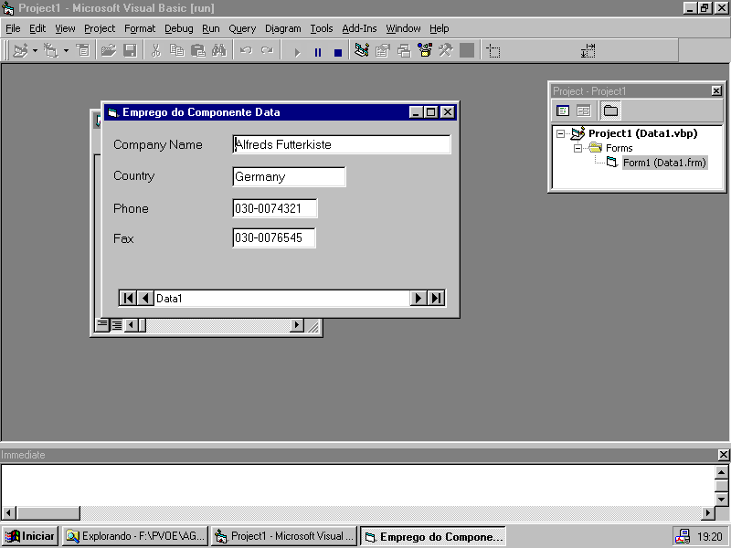

- Crie um novo projeto do tipo Standard Exe (File, New Project, Standard Exe).

- Utilizando o método para desenhar controles, insira uma instância do Data Control no Form1.

- Em tempo de projeto selecione o Data Control.

- Na janela de propriedades, selecione a propriedade DatabaseName e indique o nome da base de dados Microsoft Access (.MDB) que será utilizada. No exemplo será utilizada a base de dados NWIND.MDB. Pretende-se exibir os dados da tabela, sendo um registro por vez, com cada atributo em uma caixa de texto

- Na janela de propriedades, por meio da propriedade RecordSource, especifique a tabela a ser utilizada. No exemplo utilize a tabela Customers.

- Adicione quatro rótulos (labels) e quatro TextBoxes ao exemplo.

Atributo a exibir | Controle p/ Identificação | Exibição
Company Name | Label | Caixa de Texto
Country | Label | Caixa de Texto
Phone | Label | Caixa de Texto
Fax | Label | Caixa de Texto

- Agora selecione todos os TextBoxes e altere o conteúdo da propriedade DataSource para Datal. Desta forma, estamos estabelecendo um vínculo dos TextBoxes com o Data Control.

- Por meio da propriedade DataField, estabeleça um vínculo da cada TextBox com o campo da tabela de clientes correspondente (Text1 com Company Name, Text2 com Country e assim por diante).

- Salve o Formulário com o nome FDATA1.frm e o Projeto com o nome Data1.vbp(não é necessário digitar as extensões .frm e .vbp que são inseridas automaticamente).

Agora basta executar (F5) o projeto e testar.

Para este exercício não há necessidade de codificar nenhum tratamento de eventos. Pode-se observar que todos os atributos a exibir pertencem à tabela Customers.

8º Exercício - Exibição de Registros (Movimento por botões)
(Data2)
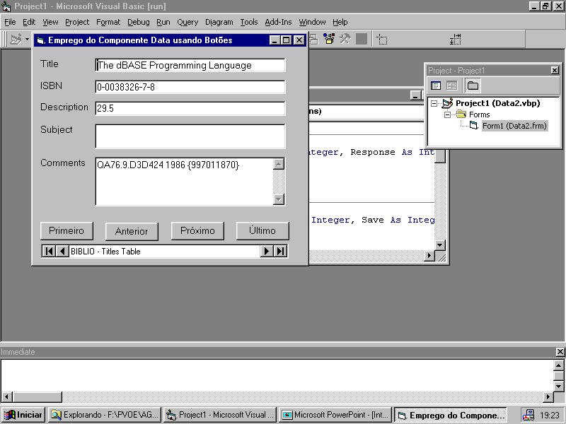
- Crie um novo projeto do tipo Standard Exe (File, New Project, Standard Exe).

- Utilizando o método para desenhar controles, insira uma instância do Data Control no Form1.

- Em tempo de projeto selecione o Data Control.

- Na janela de propriedades, selecione a propriedade DatabaseName e indique o nome da base de dados Microsoft Access (.MDB) que será utilizada. No exemplo será utilizada a base de dados BIBLIO.MDB. Pretende-se exibir os dados da tabela, sendo um registro por vez, com cada atributo em uma caixa de texto. Adicionar botões para mover o ponteiro corrente ao longo da tabela.

- Na janela de propriedades, por meio da propriedade RecordSource, especifique a tabela a ser utilizada. No exemplo utilize a tabela Titles.

- Adicione cinco rótulos (labels) e cinco TextBoxes ao exemplo.

Atributo a exibir | Controle p/ Identificação | Exibição
Title | Label | Caixa de Texto
ISBN | Label | Caixa de Texto
Description | Label | Caixa de Texto
Subject | Label | Caixa de Texto
Comments | Label | Caixa de Texto

- Adicione quatro botões
Botões a utilizar
Primeiro
Último
Próximo registro
Registro anterior

- Dê um duplo clique no botão Primeiro e, na janela de código digite
Data1.Recordset.MoveFirst
- Dê um duplo clique no botão Último e, na janela de código digite
Data1.Recordset.MoveLast

- Dê um duplo clique no botão Próximo e, na janela de código digite
Data1.Recordset.MoveNext
If Data1.Recordset.EOF Then
MsgBox "Este é o último dos registros"
Data1.Recordset.MoveLast
End If
Este código significa que se o usuário tentar ir além do final do arquivo (EOF é sinal que se ultrapassou o final do arquivo) deve-se ir para o final do arquivo e emitir uma mensagem de advertência.

- Dê um duplo clique no botão Anterior e, na janela de código digite
Data1.Recordset.MovePrevious
If Data1.Recordset.BOF Then
MsgBox "Este é o primeiro dos registros"
Data1.Recordset.MoveFirst
End If

Este código significa que se o usuário tentar ir aquém do início do arquivo (BOF é sinal que se ultrapassou o início do arquivo) deve-se ir para o início do arquivo e emitir uma mensagem de advertência.

- Dê um duplo clique no controle Data e, na janela de código digite
Private Sub Data1_Validate(Action As Integer, Save As Integer)
Dim resposta

If txtTitle.DataChanged Or txtISBN.DataChanged Or txtDescription.DataChanged Or _
txtSubject.DataChanged Or txtComments.DataChanged Then
resposta = MsgBox("O registro foi modificado. Grava?", vbYesNo)
If resposta = vbNo Then
Save = False
End If
End If
End Sub

Este código significa que toda que vez que o controle Data sofrer um movimento o conteúdo do BD terá de ser validado. O programa avisa ao usuário se ocorreu alguma alteração no conteúdo das caixas de texto aonde estavam exibidos os atributos do BD e pergunta se as modificações devem ser gravadas (salvas). Se o usuário confirmar é feita a gravação. Caso o usuário escolha Não (vbNo) então abandonam-se as modificações feitas nas caixas de texto.

- Agora selecione todos os TextBoxes e altere o conteúdo da propriedade DataSource para Datal. Desta forma, estamos estabelecendo um vínculo dos TextBoxes com o Data Control.

- Por meio da propriedade DataField, estabeleça um vínculo da cada TextBox com o campo da tabela de títulos correspondente (Text1 com Title, Text2 com ISBN e assim por diante).

- Salve o Formulário com o nome FDATA2.frm e o Projeto com o nome Data2.vbp(não é necessário digitar as extensões .frm e .vbp que são inseridas automaticamente).

Agora basta executar (F5) o projeto e testar.

9º Exercício – Entrada de dados
(DBEntry)
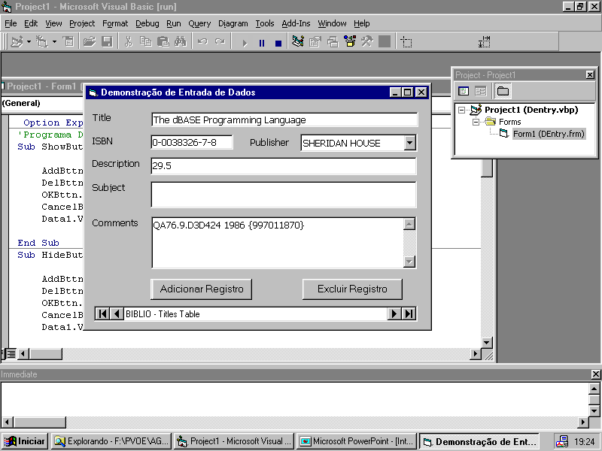

- Crie um novo projeto do tipo Standard Exe (File, New Project, Standard Exe).

- Utilizando o método para desenhar controles, insira uma instância do Data Control no Form1.

- Em tempo de projeto selecione mais um componente Data Control.

- Na janela de propriedades, selecione a propriedade DatabaseName e indique o nome da base de dados Microsoft Access (.MDB) que será utilizada. No exemplo será utilizada a base de dados BIBLIO.MDB. Pretende-se fazer entrada de dados para o BD. As informações sobre livros incluídos ou excluídos do BD são aquelas referentes aos atributos a exibir.

- Na janela de propriedades, por meio da propriedade RecordSource, especifique a tabela a ser utilizada. No exemplo utilize a tabela Titles para o componente Data1 e a tabela Publishers para o componente Data2.

- Adicione seis rótulos (labels), um DBCombo ( selecione seguidamente Project \ Components \ Controls \ Microsoft Data Bound List Controls 6.0 e o componente aparecerá na Caixa de Ferramentas) e cinco TextBoxes ao exemplo.

Atributo a exibir | Controle p/ Identificação | Exibição
Title | Label | Caixa de Texto
ISBN | Label | Caixa de Texto
Publisher | Label | DBCombo
Description | Label | Caixa de Texto
Subject | Label | Caixa de Texto
Comments | Label | Caixa de Texto

Uso de duas Fontes de Dados

Pode-se desejar obter dados de um RecordSet para fornecer dados para outro RecordSet

Quando se deseja obter dados de um RecordSet para fornecer dados para outro RecordSet usa-se a seguinte técnica, exemplificada quando se tem um Combo com códigos obtidos de um RecordSet oriundo de uma tabela e deseja-se substituir esses códigos por seus nomes, obtidos de outra tabela.

Nos atributos do Combo deve-se atuar nas seguintes propriedades:

Data Source

DataField

RowSource

ListField

BoundColumn

Propriedade DataSource Identifica :RecordSet que se deseja atualizar. Exemplo:

Titles de Biblio

Propriedade DataField Identifica : Campo do RecordSet DataSource que se deseja atualizar. Exemplo: PubID de Titles, de Biblio

Propriedade RowSource Identifica : RecordSet que vai fornecer as informações. Exemplo: Publishers de Biblio

Propriedade ListField Identifica : Campo do RecordSet RowSource que vai fornecer as informações para preencher o Combo. Exemplo: Name de Publishers, de Biblio

Propriedade BoundColumn Identifica : Nome do campo que vai fornecer as informações para atualizar, quando necessário, o RecordSet de DataSource, ou seja, o usuário seleciona ListField (Name) no Combo é gravado BoundColumn (PubID) em DataSource. Exemplo: PubID de Titles, de Biblio

- Agora selecione todos os TextBoxes e altere o conteúdo da propriedade DataSource para Datal. Desta forma, estamos estabelecendo um vínculo dos TextBoxes com o Data Control. Para caixas de textos a ligação é feita com as propriedades DataSource e DataField.

- Por meio da propriedade DataField, estabeleça um vínculo da cada TextBox com o campo da tabela de produto correspondente (Text1 com Title, Text2 com ISBN e assim por diante).

- Agora selecione o DBCombo e altere o conteúdo da propriedade RowSource para Data2. Desta forma, estamos estabelecendo um vínculo do DBCombo com o Data Contro2. . Para caixas de listas a ligação é feita com as propriedades RowSource e ListField.

- Por meio da propriedade ListField, estabeleça um vínculo da DBCombo com o campo da tabela de editores correspondente (Company Name), indicando o que vai ser exibido. Por meio da propriedade DataField, estabeleça um vínculo do DBCombo com o campo da tabela de produto correspondente (PubID). Por meio da propriedade BoundColumn identifique o atributo que vai ser gravado (PubID).

- Adicione quatro botões
Botões a utilizar
Adicionar registro
Excluir registro
OK
Cancelar
Os botões OK e Cancelar referem-se exclusivamente à situação de inclusão de novos registros. Os botões Adicionar registro e Excluir registro devem permanecer inicialmente visíveis e os botões OK e Cancelar invisíveis ou desabilitados. Toda vez que o botão Adicionar registro for acionado ele dispara o evento EsconderBotoes, que oculta ou inabilita os botões Adicionar registro e Excluir registro e habilita os botões OK e Cancelar. Quando o usuário confirmar a inclusão (botão OK) ou desistir dela (botão Cancelar) é disparado o evento ExibirBotoes, que oculta ou inabilita os botões OK e Cancelar e habilita os Adicionar registro e Excluir registro.

- Dê um duplo clique no botão Adicionar registro e, na janela de código digite
EsconderBotoes
Data1.Recordset.AddNew

- Dê um duplo clique no botão Excluir registro e, na janela de código digite
Data1.Recordset.Delete
If Not Data1.Recordset.EOF Then
Data1.Recordset.MoveNext
ElseIf Not Data1.Recordset.BOF Then
Data1.Recordset.MovePrevious
Else
MsgBox "Este era o único registro da tabela"
End If

Este código significa que quando for excluído o registro corrente o registro apontado pelo componente Data (registro corrente que é exibido) passa a ser outro. Se houver um sucessor do registro excluído ele passará a ser o registro corrente. Se não houver sucessor verifica-se se existe antecessor. Se houver o antecessor do registro excluído passa a ser o registro corrente. Se não houver antecessor nem sucessor é porque foi excluído o único registro da tabela.

- Dê um duplo clique no botão OK e, na janela de código digite
Data1.Recordset.Update
Data1.Recordset.MoveLast
ExibirBotoes

- Dê um duplo clique no botão Cancelar e, na janela de código digite
Data1.Recordset.Fields.Refresh
ExibirBotoes

- Estando na janela de código digite

Sub ExibirBotoes()

AddBttn.Visible = True
DelBttn.Visible = True
OKBttn.Visible = False
CancelBttn.Visible = False
Data1.Visible = True

End Sub
Sub EsconderBotoes()

AddBttn.Visible = False
DelBttn.Visible = False
OKBttn.Visible = True
CancelBttn.Visible = True
Data1.Visible = False

End Sub

- Se desejar faça uso do DBCombo com dois componentes Data como foi explicado acima.
- Dê um duplo clique no controle Data1 e, na janela de código digite
Private Sub Data1_Validate(Action As Integer, Save As Integer)
Dim resposta

If txtTitle.DataChanged Or txtISBN.DataChanged Or txtDescription.DataChanged _
Or txtSubject.DataChanged Or txtComments.DataChanged Then
resposta = MsgBox("O registro foi modificado. Gravar?", vbYesNo)
If resposta = vbNo Then
Save = False
End If
End If

End Sub

Este código significa que toda que vez que o controle Data sofrer um movimento o conteúdo do BD terá de ser validado. O programa avisa ao usuário se ocorreu alguma alteração no conteúdo das caixas de texto aonde estavam exibidos os atributos do BD e pergunta se as modificações devem ser gravadas (salvas). Se o usuário confirmar é feita a gravação. Caso o usuário escolha Não (vbNo) então abandonam-se as modificações feitas nas caixas de texto.

Pode-se observar que todos os atributos a exibir pertencem à tabela Titles. Ocorre que nesta Tabela o Editor (Publisher) é identificado por PubID, que é um código de 4 dígitos. Não é necessário fazer isto mas, se desejado pode-se utilizar um segundo componente Data ligado à tabela Publishers e, então colocar no DBCombo em vez de PubID, o Name do Publisher. No DBCombo DataSource será Data1 e RowSource será Data2.

Ao iniciar a aplicação estão inibidos os botões OK e Cancelar. Quando for acionado o botão Adicionar Registros os botões Adicionar Registro e Excluir Registro tornam-se desabilitados e habilitam-se os outros dois. As caixas de texto ficam vazias para o usuário entrar com os dados. Após o OK ou Cancelar desabilitam-se estes botões e habilitam-se novamente os demais.

A inclusão de registros será a default de dynaset, ou seja, no final do dynaset.

- Salve o Formulário com o nome FDBEntry2.frm e o Projeto com o nome DBEntry.vbp(não é necessário digitar as extensões .frm e .vbp que são inseridas automaticamente).

Agora basta executar (F5) o projeto e testar.

10º Exercício - Exibição de Registros (Lista e detalhes)
(DBList)
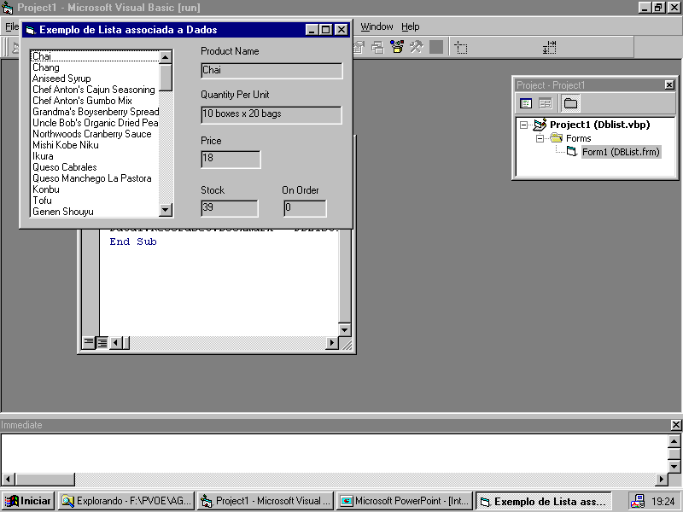

Finalidade : Exibir dados da tabela. Uma caixa de listas exibe os nomes de produtos. Quando um nome dessa lista for selecionado os rótulos exibem os demais atributos desse produto, ou seja exibem-se os atributos do produto selecionado na caixa de listas.

- Crie um novo projeto do tipo Standard Exe (File, New Project, Standard Exe).

- Utilizando o método para desenhar controles, insira uma instância do Data Control no Form1.

- Em tempo de projeto selecione o Data Control.

- Na janela de propriedades, selecione a propriedade DatabaseName e indique o nome da base de dados Microsoft Access (.MDB) que será utilizada. No exemplo será utilizada a base de dados NWIND.MDB. Pretende-se fazer entrada de dados para o BD. As informações sobre livros incluídos ou excluídos do BD são aquelas referentes aos atributos a exibir.

- Na janela de propriedades, por meio da propriedade RecordSource, especifique a tabela a ser utilizada. No exemplo utilize a tabela Products.

- Adicione dez rótulos (labels) e uma DBList ( selecione seguidamente Project \ Components \ Controls \ Microsoft Data Bound List Controls 6.0 e o componente aparecerá na Caixa de Ferramentas), ao exemplo.

Atributo a exibir | Controle p/ Identificação | Exibição
Product Name | Label | Label
Quantity per unit | Label | Label
Price | Label | Label
Stock | Label | Label
On Order | Label | Label

Controle DBList
BoundColumn | ProductName
ListField | ProductName
RowSource | Data1

- Selecione todos os Labels de exibição de informação e altere o conteúdo da propriedade DataSource para Datal. Desta forma, estamos estabelecendo um vínculo dos Labels com o Data Control.

- Por meio da propriedade DataField, estabeleça um vínculo da cada Label com o campo da tabela Products correspondente (Label1 com Product Name, Label2 com Quantity per unit e assim por diante).

- Dê um duplo clique na DBList e, na janela de código digite
Data1.Recordset.Bookmark = DBList1.SelectedItem
Este código significa que o registro corrente do controle Data (apontado pela propriedade Bookmark) será o registro selecionado (SelectedItem do componente DBList).

- Salve o Formulário com o nome FDBList.frm e o Projeto com o nome DBList.vbp(não é necessário digitar as extensões .frm e .vbp que são inseridas automaticamente).

Agora basta executar (F5) o projeto e testar.

11º Exercício - Exibição de Estrutura de qualquer BD
(DBStruct)
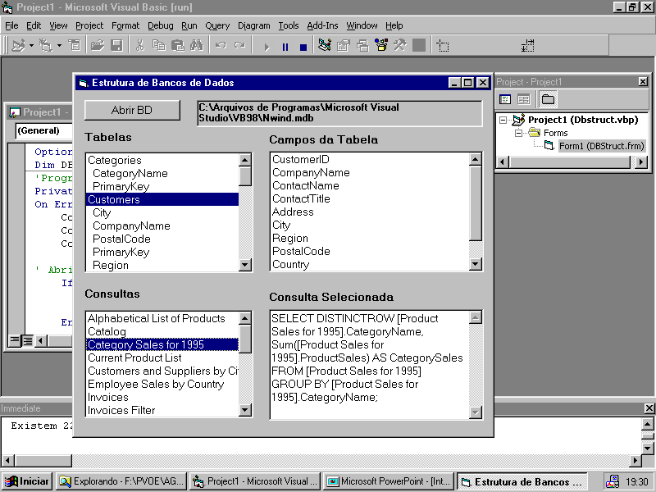

Finalidade: Exibir a estrutura de um Banco de Dados qualquer e os comandos SQL correspondentes às consultas pré definidas no BD.

- Crie um novo projeto do tipo Standard Exe (File, New Project, Standard Exe).

- Adicione quatro rótulos (labels), três ListBoxes, uma TextBox, um CommonDialog ( selecione seguidamente Project \ Components \ Controls \ Microsoft Common Dialog Controls 6.0 (SP3) e o componente aparecerá na Caixa de Ferramentas), mais um rótulo (label) e um botão de comando ao exemplo.

Informações a exibir | Controle p/ Identificação | Exibição
Tabelas | Label | ListBox
Campos selecionados das tabelas | Label | ListBox
Consultas | Label | ListBox
Definição da consulta selecionada | Label | TextBox

Acesso aos Bancos de Dados

Componente | Comentário
CommonDialog | Acionado por um botão
Label | Recebendo o BD selecionado
CommandButton | Acionador da caixa de diálogos

Para este exercício é necessário selecionar um Banco de Dados na Caixa de Diálogo Comum, abrir o BD correspondente e colocar seu nome no Label de exibição do nome de BD. O código CommonDialog1.Filter = "Databases|*.mdb" significa que, na janela de abertura de arquivos aparecerá o texto Databases como tipo de arquivo a ser exibido e só serão mostrados aqueles com extensão .MDB. O código CommonDialog1.ShowOpen indica que a janela refere-se a abertura de arquivos.
A seguir deve ser preenchida a lista de tabelas. Deve-se lembrar que as tabelas do banco de Dados DB são encontradas em DB.TableDefs. Deve-se evitar listar tabelas iniciadas por “MSys” e USys” que são tabelas do sistema e não de usuários
Se cada tabela for chamada de tbl, para cada tbl seus índices são encontrados em tbl.Indexes. Os índices de cada tabela devem ser exibidos depois da tabela correspondente e, de preferência, iniciando dois espaços à direita (na Caixa de Listas) para diferenciação visual.
Depois deve ser preenchida a lista de consultas, encontradas em DB.QueryDefs. Para o preenchimento da lista de atributos da tabela selecionada, só se deve tratar as tabelas que não sejam índices. Para estas os atributos são encontrados em DB.TableDefs(tblList.Text).Fields.
A consulta selecionada é obtida de DB.QueryDefs(QryList.ListIndex).SQL.

- Dê um duplo clique no formulário e, na janela de código digite
Dim DB As Database
- Dê um duplo clique no botão de comando e, na janela de código digite

Private Sub Command1_Click()
On Error GoTo Sem BD ‘Caso haja erro ir para SemBD
CommonDialog1.CancelError = True
CommonDialog1.Filter = "Databases|*.mdb" ‘Escolha dos tipos de arquivos a exibir
CommonDialog1.ShowOpen ‘Escolha do uso do componente CommonDialog

' Abrir o BD
If CommonDialog1.FileName <> "" Then
Set DB = OpenDatabase(CommonDialog1.FileName)
Label1.Caption = CommonDialog1.FileName ‘Atribuir ao rótulo o nome do arquivo aberto
End If
' Limpar as ListBoxes
FldList.Clear ‘Limpar a caixa de listas de campos
TblList.Clear ‘Limpar a caixa de listas de tabelas

Dim tbl As TableDef ‘Declaração da tabela tbl
Dim idx As Index ‘Declaração do índice idx
Dim TName As String Declaração do string Tname para nome de tabela
' Processar cada tabela
For Each tbl In DB.TableDefs ‘Para cada uma das tabelas da coleção Tabledefs do BD
' Eliminar as tabelas de Sistema
If Left(tbl.Name, 4) <> "MSys" And Left(tbl.Name, 4) <> "USys" Then
TblList.AddItem tbl.Name ‘Adicionar o nome da tabela à lista TblList
' Para cada tabela, processar os indices (espaços na frente)
For Each idx In tbl.Indexes
TblList.AddItem " " & idx.Name ‘Adicionar o nome do índice à lista TblList + “
Next
End If
Next

Dim qry As QueryDef ‘Declaração da consulta qry
' Processar cada consulta armazenada
For Each qry In DB.QueryDefs ‘Para cada consulta na coleção QueryDefs
QryList.AddItem qry.Name ‘Adicionar o nome da consulta à lista QryList
Next

SemBD:

End Sub

- Para preencher a caixa de textos de definição de consultas dê um duplo clique na caixa de listas de consultas e, na janela de código digite
txtSQL.Text = DB.QueryDefs(QryList.ListIndex).SQL

- Para preencher a caixa de listas de campos selecionados de tabelas dê um duplo clique na caixa de listas de tabelas e, na janela de código digite

Dim fld As Field ‘Declaração do campo fld
If Left(TblList.Text, 2) = " " Then Exit Sub 'Não se deve listar campos de índices
FldList.Clear
For Each fld In DB.TableDefs(TblList.Text).Fields ‘Para cada fld na coleção Fields
‘da coleção TableDefs selecionada
‘por TblList.Text (tabela selecionada)
FldList.AddItem fld.Name ‘Adicionar o nome do campo à lista ldList
Next

- Salve o Formulário com o nome FDBStruct.frm e o Projeto com o nome DBStruct.vbp(não é necessário digitar as extensões .frm e .vbp que são inseridas automaticamente).

Agora basta executar (F5) o projeto e testar.

12º Exercício – Combinar diversas tabelas (Diversos Controles Data)
(Manytbls)
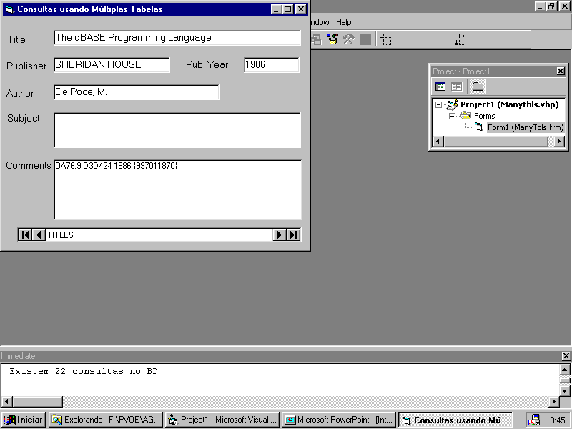

Finalidade: Encontrar registros com base em sua chave primária combinando informações das tabelas do BD BIBLIO, exibindo títulos, autores, editores, ano de publicação, descrição de conteúdo e comentários

- Crie um novo projeto do tipo Standard Exe (File, New Project, Standard Exe).

- Adicione 12 rótulos (labels) e quatro componentes Data, ao exemplo.

Informações a exibir | Controle p/ Identificação | Exibição
Título | Label | Label
Editor | Label | Label
Ano de publicação | Label | Label
Autor | Label | Label
Assunto | Label | Label
Comentários | Label | Label

- Em tempo de projeto selecione quatro componentes Data Control.

- Na janela de propriedades, selecione a propriedade DatabaseName e indique o nome da base de dados Microsoft Access (.MDB) que será utilizada. No exemplo será utilizada a base de dados BIBLIO.MDB. Pretende-se fazer entrada de dados para o BD.

- Na janela de propriedades, por meio da propriedade RecordSource, especifique a tabela a ser utilizada. No exemplo utilize a tabela Titles (com o Name TITLES) para o componente Data1, a tabela Publishers (com o Name PUBLISHERS) para o componente Data2, a tabela Title Author (com o Name AuthorISBN) para o componente Data3 e a tabela Authors (com o Name AUTHORS) para o componente Data4.

Caracterização
Banco de Dados | BIBLIO
Tabela | Titles
Tabela | Publishers
Tabela | Title Author (com o Name AuthorISBN)
Tabela | Authors
Controles usado para acesso | Data

Apenas o controle Data referente a títulos deve permanecer visível.

Observando os atributos a exibir observa-se que eles pertencem às seguintes tabelas:
Atributo | Tabela
Título | Titles
Editor | Publishers
Ano de publicação | Titles
Autor | Authors
Assunto | Titles
Comentários | Titles

Para obter o atributo Editor, que é o campo Name da tabela Publishers é preciso encontrar o registro correspondente ao título corrente. Isto é feito com o método Seek aplicado ao RecordSet ligado a Publishers usando o índice PubID que é a chave primária de Publishers. O método Seek só pode ser aplicado a tabelas que possuam índices. Quando as tabelas possuírem mais de um índice, na inicialização do código é preciso indicar qual vai o ser índice empregado junto com o Seek. Não é preciso escolher a chave primária pois ela é sempre única para cada tabela.
Para obter o atributo Autor examina-se a tabela Authors e verifica-se que não há ligação direta entre as tabelas Titles e Authors. É necessário fazer uma ligação entre Titles e AuthorISBN, usando a chave ISBN e depois outra ligação entre AuthorISBN e Authors, usando a chave primária Au_ID.

O código deve incluir a inicialização

Tabela | Chave primária | Recordset.Index
Publishers | PubID | “PrimaryKey”
AuthorISBN | ISBN | “ISBN”
Authors | Au_ID | “PrimaryKey”

Para cada registro em TITLES deve-se buscar um registro em PUBLISHERS com “PrimaryKey” igual ao “Pub_ID” do registro de TITLES. Caso não se encontre um registro assim, o campo Publisher da caixa de texto(ou label) correspondente recebe “***”, significando Editor desconhecido.
Para cada registro em AUTHORISBN buscar um registro em TITLES com ISBN igual ao ISBN do registro de AUTHORISBN. Caso não se encontre um registro assim, o campo Author da caixa de texto(ou label) correspondente recebe “***”, significando que o BD não tem o autor deste Título.
Para cada registro em AUTHORS buscar um registro em AUTHORISBN com Au_ID igual ao ISBN do registro de AUTHORS.
A sincronização deve ocorrer no momento que for feito qualquer movimento de registro no RecordSet ligado a Titles.

- Dê um duplo clique no formulário e, na janela de código digite

PUBLISHERS.Refresh
AUTHORISBN.Refresh
AUTHORS.Refresh
'Escolha dos índices para as buscas
'As buscas serão necessárias porque sempre que a tabela
'Titles se mover será preciso buscar as posições
'correspondentes das tabelas Publishers e Authors
'Como a tabela Authors não se liga diretamente com a tabela
'Titles é preciso usar a tabela auxiliar AuthorISBN
PUBLISHERS.Recordset.Index = "PrimaryKey"
AUTHORISBN.Recordset.Index = "ISBN"
AUTHORS.Recordset.Index = "PrimaryKey"

- Dê um duplo clique no componentes TITLES e, na janela de código digite
Private Sub TITLES_Reposition()
'O evento Reposition ocorre sempre que se reposiciona uma tabela
'Sempre que se mover o ponteiro da tabela Titles este evento acontece
'Busca do elemento da tabela Publishers com o mesmo PubID
PUBLISHERS.Recordset.Seek "=", TITLES.Recordset.Fields("PubID")
'Caso não se encontre coloca-se asteriscos no campo Editor
If PUBLISHERS.Recordset.NoMatch Then lblPublisher.Caption = "***"
'Busca do elemento da tabela AuthorISBN com o mesmo ISBN
AUTHORISBN.Recordset.Seek "=", TITLES.Recordset.Fields("ISBN")
'Caso não se encontre coloca-se asteriscos no campo Author
If AUTHORISBN.Recordset.NoMatch Then
lblAuthor.Caption = "***"
Exit Sub
End If
'Busca do elemento da tabela Author com o mesmo Au_ID
AUTHORS.Recordset.Seek "=", AUTHORISBN.Recordset.Fields("Au_ID")

End Sub

- Salve o Formulário com o nome FManytbls.frm e o Projeto com o nome Manytbls.vbp(não é necessário digitar as extensões .frm e .vbp que são inseridas automaticamente).

Agora basta executar (F5) o projeto e testar.

13º Exercício – Aplicar comandos SQL em VB
(SQLExec)
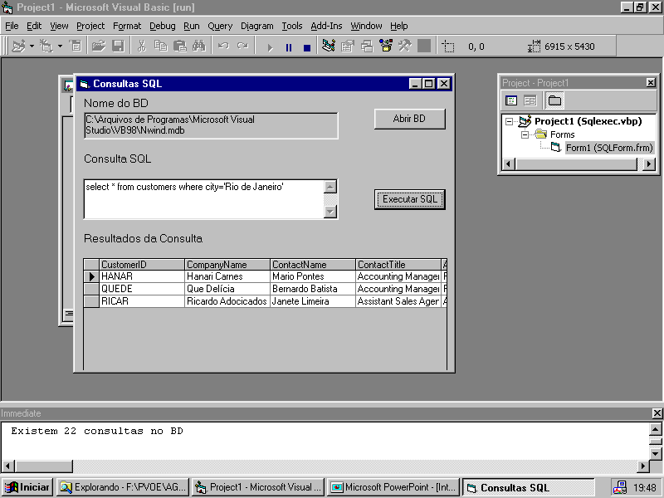

Finalidade: Aplicar a um Banco de Dados qualquer comandos SQL e obter os resultados em uma estrutura tipo grelha.

- Crie um novo projeto do tipo Standard Exe (File, New Project, Standard Exe).

- Adicione três rótulos (labels), uma TextBox, um CommonDialog ( selecione seguidamente Project \ Components \ Controls \ Microsoft Common Dialog Controls 6.0 (SP3)e o componente aparecerá na Caixa de Ferramentas), um componente Data, dois botões de comando e um DBGrid ( selecione seguidamente Project \ Components \ Controls \ Microsoft Data Bound Grid Controls 5.0 e o componente aparecerá na Caixa de Ferramentas) ao exemplo.

Informações a exibir | Controle p/ Identificação | Exibição
Nome do Banco de Dados | Label | Label
Comando SQL | Label | Caixa de texto
Resultado da consulta | Label | DBGrid

Botões a utilizar
Abrir Banco de Dados
Executar consulta SQL
Acesso aos Bancos de Dados

Componente | Comentário
CommonDialog | Acionado por um botão e selecionando um BD
Data | Recebendo a consulta

Para este exercício é necessário selecionar um Banco de Dados na Caixa de Diálogo Comum, abrir o BD correspondente e colocar seu nome no Label de exibição do nome de BD.

3. Selecione o DBGrid. Na janela de propriedades selecione a propriedade DataSource. Selecione o valor Data1.
Este código significa que a grelha será preenchida com valores obtidos do componente Data1.

- Dê um duplo clique no botão de abertura de Bancos de Dados e, na janela de código digite
CommonDialog1.Filter = "Databases|*.MDB"
CommonDialog1.ShowOpen

Data1.DatabaseName = CommonDialog1.FileName
Data1.Refresh

If Err = 0 Then
Label1.Caption = CommonDialog1.FileName
Else
MsgBox Err.Description
End If

Este código significa que, na janela de abertura de arquivos aparecerá o texto Databases como tipo de arquivo a ser exibido e só serão mostrados aqueles com extensão .MDB. ShowOpen indica que a janela refere-se a abertura de arquivos. A propriedade DatabaseName do componente Data1 recebe o arquivo selecionado no componente CommonDialog1. O método Refresh de Data1 prepara o componente para o acesso ao Banco de Dados. Se o Refresh for bem sucedido o rótulo Label1 receberá o nome do Banco de dados selecionado.

- Dê um duplo clique no botão de executar consulta SQL e, na janela de código digite
Data1.RecordSource = txtSQL
Data1.Refresh
Este código significa que o comando SQL que o usuário digitar na caixa de textos txtSQL será a fonte de dados para o RecordSet do componente Data1 e que este componente vai se preparar para nova consulta.

- Salve o Formulário com o nome FSQLExec.frm e o Projeto com o nome SQLExec.vbp(não é necessário digitar as extensões .frm e .vbp que são inseridas automaticamente).

Agora basta executar (F5) o projeto e testar.

14º Exercício - Combinar diversas tabelas (Um Controle Data + SQL)
(SQLtbls)
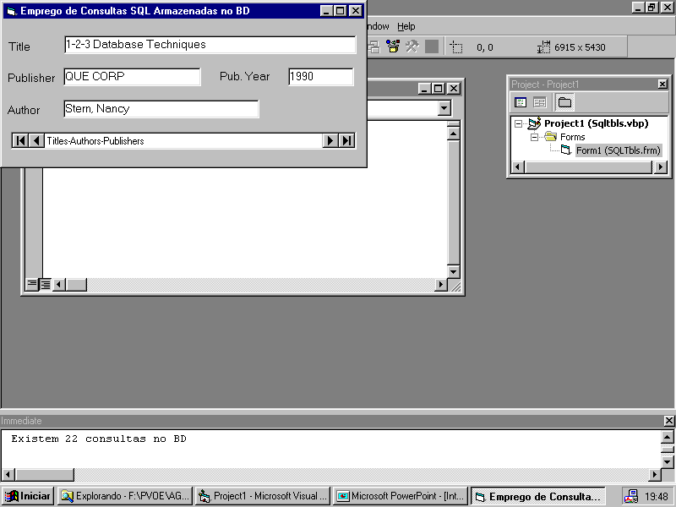

Finalidade : Encontrar registros com base em sua chave primária combinando informações das tabelas do BD BIBLIO, exibindo títulos, autores, editores, ano de publicação, descrição de conteúdo e comentários

Este exercício corresponde a uma outra versão do exercício 12 (Manytbls). Em vez de se utilizar quatro controles Data, sendo um para cada tabela, o que se vai fazer é usar um único controle Data e empregar como RecordSource não uma tabela e sim uma das consultas armazenadas no Banco de Dados que, por sua vez, combina as diversas tabelas utilizando a linguagem SQL.

Caracterização
Banco de Dados | BIBLIO
Tabela | Titles
Tabela | Publishers (usada pela consulta SQL)
Tabela | Title Author (usada pela consulta SQL)
Tabela | Authors (usada pela consulta SQL)
Controle usado para acesso | Data (um só)
Consulta utilizada | All Titles

Informações a exibir | Controle p/ Identificação | Exibição
Título | Label | Label
Editor | Label | Label
Ano de publicação | Label | Label
Autor | Label | Label

- Crie um novo projeto do tipo Standard Exe (File, New Project, Standard Exe).

- Adicione oito rótulos (labels) e um componente Data ao exemplo.

- Selecione o componente Data1 e o associe ao Banco de Dados BIBLIO, através da propriedade DatabaseName.

A solução deste exercício envolve a utilização de consultas armazenadas no BD BIBLIO. A única dessas consultas é:
SELECT Titles.Title, Titles.ISBN, Authors.Author, Titles.[Year Published], Publishers.[Company Name]
FROM Publishers INNER JOIN (Authors INNER JOIN ([title author] INNER JOIN Titles ON [title author].ISBN = Titles.ISBN) ON Authors.Au_ID = [title author].Au_ID) ON Publishers.PubID = Titles.PubID
ORDER BY Titles.Title;
Na verdade não se precisará desta consulta e sim de seu nome, que é All Titles. Basta colocar esse nome na propriedade RecordSource do componente Data para resolver o problema.

- Selecione todos os Labels de exibição de informação e altere o conteúdo da propriedade DataSource para Datal. Desta forma, estamos estabelecendo um vínculo dos Labels com o Data Control.

- Por meio da propriedade DataField, estabeleça um vínculo da cada Label com o campo da tabela de clientes correspondente (lblTitle com Title, lblPublisher com Publisher e assim por diante).

- Salve o Formulário com o nome FSQLtbls.frm e o Projeto com o nome SQLtbls.vbp(não é necessário digitar as extensões .frm e .vbp que são inseridas automaticamente).
Agora basta executar (F5) o projeto e testar.

15º Exercício - Buscar registros em um Controle Data
(FindDemo)
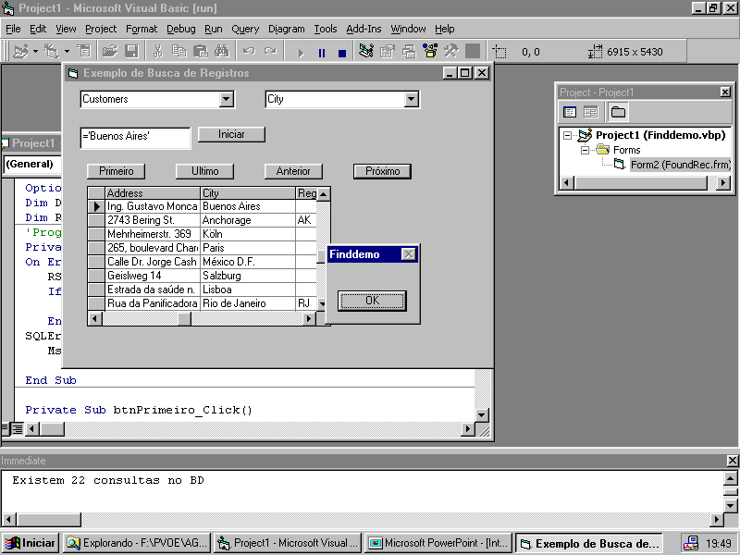

Finalidade: Exibir os dados de uma tabela, todos de uma só vez, em uma grelha. Especificar um critério de busca e adicionar botões para mover o ponteiro corrente ao longo da tabela, obedecendo ao critério especificado.

A aplicação será feita sobre o Banco de Dados NWIND. Para utiliza-la deve-se acionar o botão de iniciar. A seguir selecionar a tabela desejada do ComboBox(tabelas) correspondente e o campo sobre o qual se aplicará o critério de busca do outro ComboBox(campos). Ao ser selecionada uma tabela, seu conteúdo será exibido na DBGrid. Finalmente deve-se digitar o critério de busca (constituído de uma relação de igualdade, por exemplo e um valor para a busca) e então acionar os botões de busca. Caso seja selecionada a tabela Customers e o campo City, o critério de busca pode ser = ‘Rio de Janeiro’, sendo mostrados pelo ponteiro da grelha os registros correspondentes aos botões de busca (primeiro registro com City igual a Rio de Janeiro, próximo, último, etc.).

- Crie um novo projeto do tipo Standard Exe (File, New Project, Standard Exe).

- Adicione quatro rótulos (labels), uma TextBox, dois ComboBoxes, um componente Data, cinco botões de comando e uma DBGrid( selecione seguidamente Project \ Components \ Controls Microsoft Data Bound Grid Controls 5.0 e o componente aparecerá na Caixa de Ferramentas) ao exemplo.

Caracterização
Banco de Dados | NWIND
Controle usado para acesso | Data

Informações a exibir | Controle p/ Identificação | Exibição
Tabelas | Label | ComboBox
Campos da tabela selecionada | Label | ComboBox
Critério de Busca | Label | TextBox
Conteúdo da Tabela selecionada | Label | DBGrid

Botões a utilizar
Iniciar
Primeiro
Último
Próximo registro
Registro anterior

- Selecione o componente Data1 e o associe ao Banco de Dados NWIND, através da propriedade DatabaseName.
- Selecione o componente DBGrid1 e o associe à fonte de dados Data1, através da propriedade DataSource.
- Dê um duplo clique no botão Iniciar e, na janela de código digite
Dim tbl As TableDef
Dim idx As Index
Dim TName As String

' Processar cada tabela do BD
For Each tbl In Data1.Database.TableDefs
' Excluir as tabelas de Sistema, iniciadas por "MSys" e "USys"
If Left(tbl.Name, 4) <> "MSys" And Left(tbl.Name, 4) <> "USys" Then
cmbTabela.AddItem tbl.Name
' Para cada tabela, processar os índices e exibir defasado de " "

For Each idx In tbl.Indexes
cmbTabela.AddItem " " & idx.Name
Next
End If
Next

NoDatabase:

Este código é semelhante ao do exercício 11 (DBStruct). O que ele faz é colocar no ComboBox cmbTabela todos os nomes de tabelas existentes no Banco de Dados apontado pelo componente Data1.

- Dê um duplo clique no ComboBox cmbTabela e, na janela de código digite

Private Sub cmbTabela_Click()
Preenche_Combo_Campos
End Sub

Private Sub Preenche_Combo_Campos()
Dim fld As Field
Dim idx As Index
If Left(cmbTabela.Text, 2) = " " Then Exit Sub
cmbCampo.Clear
For Each fld In Data1.Database.TableDefs(cmbTabela.Text).Fields
cmbCampo.AddItem fld.Name
Next
Set DB = OpenDatabase(Data1.DatabaseName)
Set RS = DB.OpenRecordset(cmbTabela, dbOpenSnapshot)
Set Data1.Recordset = RS ' Atribuição de Recordset.
End Sub

Private Sub cmbTabela_Change()
Preenche_Combo_Campos
End Sub

Este código significa que quando for selecionada, ou modificada, uma tabela no ComboBox cmbTabela será preenchido o ComboBox cmbCampo, que contém os campos ou atributos dessa tabela. O código de preenchimento é semelhante ao do exercício 11 (DBStruct).

- Dê um duplo clique no formulário e, na janela de código digite
Dim DB As Database
Dim RS As Recordset

Private Function ConsultaSQL() As String
ConsultaSQL = cmbCampo.Text & " " & Textbusca
End Function

Este código significa que a variável DB representará um Banco de Dados e a variável RS representará um Recordset. A função ConsultaSQL vai utilizar o valor selecionado do ComboBox que contém os campos (atributos) da tabela para a qual está sendo direcionada a consulta SQL, concatenar esse valor com um espaço em branco e com o conteúdo da caixa de textos Textbusca para gerar uma consulta.

- Dê um duplo clique no botão Primeiro e, na janela de código digite
RS.FindFirst ConsultaSQL()
If RS.NoMatch Then
MsgBox "Registro não encontrado"
End If
- Dê um duplo clique no botão Último e, na janela de código digite
RS.FindLast ConsultaSQL()
If RS.NoMatch Then
MsgBox "Registro não encontrado"
End If

- Dê um duplo clique no botão Próximo e, na janela de código digite
RS.FindNext ConsultaSQL()
If RS.NoMatch Then
MsgBox "Registro não encontrado"
End If

- Dê um duplo clique no botão Anterior e, na janela de código digite
RS.FindPrevious ConsultaSQL()
If RS.NoMatch Then
MsgBox "Registro não encontrado"
End If

Ao iniciar a aplicação dispara-se o botão Iniciar e será preenchido o ComboBox das tabelas do BD NWIND e exibido o conteúdo da tabela na grelha. Para o preenchimento do ComboBox deve-se listar as tabelas e os índices associados. Sugere-se que os índices sejam inseridos no ComboBox com dois ou três espaços inicias para diferencia-los das tabelas. Ao ser selecionada uma das tabelas será preenchido o ComboBox de campos, ou atributos dessa tabela. Deve-se preencher a caixa de texto de critério de busca e ao serem acionados os botões de busca o ponteiro da grelha deve ir para o ponto desejado.

- Salve o Formulário com o nome FFindDemo.frm e o Projeto com o nome FindDemo.vbp(não é necessário digitar as extensões .frm e .vbp que são inseridas automaticamente).

Agora basta executar (F5) o projeto e testar.

16º Exercício - Criação de uma agenda
Definição do Problema

Deseja-se criar uma agenda de compromissos com as seguintes características:

- Sua interface deve ser tal como a exibida a seguir.
- As datas dos compromissos devem abranger apenas os dias do mês corrente, obtido do relógio do computador.
- As horas dos compromissos devem abranger as horas cheias entre 07:00 e 18:00 horas.
- Um compromisso será identificado pelos atributos DATA, HORA e TÍTULO.
- As datas e horas de compromissos devem ser selecionados de Combo boxes.
- Os títulos e assuntos dos compromissos devem ser digitados em caixas de texto.
- Os compromissos devem ser selecionados entre compromissos de negócios e compromissos pessoais por meio de botões de opção.
- As ações Incluir, Excluir, Alterar, Consultar, Imprimir e Sair devem ser acionadas por botões com ícones.
- Exceto o botão de saída, os botões de comando devem ficar desabilitados até que o usuário selecione data, horário e digite um título de compromisso.
- A ativação de alarme de compromissos e a impressão estão colocados na interface por serem comuns em agendas mas não terão sua funcionalidade implementada no presente exercício.
- Banco de Dados Access agenda.mdb está sendo fornecido. A tabela Compromissos tem como campos DATA, HORA, TITULO, TIPO_COMPROMISSO, SITUACAO_ALARME. O índice IdxAgenda01 seleciona registros pelos três campos chave.
- Os comandos de Bancos de Dados são apresentados como sugestão, já que não fazem parte da disciplina Programação Visual Orientada a Eventos.
- No início do aplicativo deve-se incluir no código de Form_Load o preenchimento dos combo boxes e a abertura do Banco de Dados.

Criação da Interface do Exemplo

1. Crie uma agenda de compromissos com os seguintes componentes:

Componente de identificação | Descrição | Componente de entrada/saída
Rótulo (label) | Objeto data | Combo Box
 | Objeto hora | Combo Box
 | Objeto compromisso | TextBox
 | Objeto assunto | TextBox

Componente | Descrição
Check Box | Alarme de compromisso

Componente | Descrição
Option Button | Compromisso de negócios
Option Button | Compromisso pessoal
Command Button | Inclusão de compromissos
Command Button | Exclusão de compromissos
Command Button | Alteração de compromissos
Command Button | Consulta de compromissos
Command Button | Impressão
Command Button | Saída do sistema

2. O formulário deverá ficar com um aspecto como o que se segue:

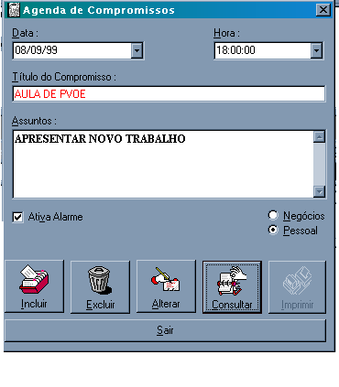

3. Os procedimentos sugeridos são os seguintes:
- CboDatas_Change
- CboHoras_Change
- CboHoras_Click
- CmdAlterar_Click
- CmdConsultar_Click
- CmdExcluir_Click
- CmdIncluir_Click
- CmdSair_Click
- Form_Load
- LimpaCampos
- OptTipoCompromisso
- Preenche_Combo_Data
- Preenche_Combo_Hora
- Testa_Entrada
- TrataErros
- TxtTitulo_Change

4. Os ícones para os botões de comando poderão ser escolhidos de acordo com a vontade do projetista.
5. O Banco de Dados Access Agenda.mdb será dado para ser incorporado à aplicação
6. Para o tratamento do banco de Dados nos códigos deve-se fazer as inclusões que se seguem:
6.1. No início do código do formulário
Dim Banco As Database 'Objeto variável de Base de Dados
Dim TB_Compromissos As Recordset 'RecordSet do tipo Table
6.2. Em Form_Load()
'Associa a Base de Dados (Agenda.MDB)
Set Banco = OpenDatabase("Agenda.mdb", False, False)

'Associa a Tabela de Compromissos
Set TB_Compromissos = Banco.OpenRecordset("Compromissos", dbOpenTable)
6.3. Em CmdIncluir_Click()
'Abre uma nova linha na Tabela de Compromissos
TB_Compromissos.AddNew

'Transfere os dados dos controle para
'o objeto variável de Tabela (TB_Compromissos)
TB_Compromissos("DATA") = cboDatas.Text
TB_Compromissos("HORA") = cboHoras.Text
TB_Compromissos("TITULO") = TxtTitulo.Text
TB_Compromissos("ASSUNTO") = TxtAssuntos.Text
TB_Compromissos("TIPO_COMPROMISSO") = Tipo_Compromisso$
TB_Compromissos("SITUACAO_ALARME") = ChkAtivaAlarme.Value

'Atualiza a Tabela Física (Compromissos)
'com os dados armazenados no objeto variável
'de tabela (TB_COMPROMISSOS)
TB_Compromissos.Update

6.4. Em CmdExcluir_Click()
TB_Compromissos.Delete 'Efetua a exclusão
6.5. Em CmdAlterar_Click()
'Edita o registro corrente (Consultado)
TB_Compromissos.Edit

'Transfere os dados dos controle para
'o objeto variável de Tabela (TB_Compromissos)
TB_Compromissos("DATA") = cboDatas.Text
TB_Compromissos("HORA") = cboHoras.Text
TB_Compromissos("TITULO") = TxtTitulo.Text
TB_Compromissos("ASSUNTO") = TxtAssuntos.Text
TB_Compromissos("TIPO_COMPROMISSO") = Tipo_Compromisso$
TB_Compromissos("SITUACAO_ALARME") = ChkAtivaAlarme.Value

'Atualiza a Tabela Física (Compromissos)
'com os dados armazenados no objeto variável
'de tabela (TB_COMPROMISSOS)
TB_Compromissos.Update
6.6. Em CmdConsultar_Click()
'Estabelece o Índice para Consulta
TB_Compromissos.Index = "IdxAgenda01"

'Efetua a Busca na Tabela
TB_Compromissos.Seek "=", cboDatas.Text, _
cboHoras.Text, _
TxtTitulo.Text

'Verifica se a busca foi bem sucedida
If TB_Compromissos.NoMatch Then

MsgBox "Compromisso não Cadastrado", 64, "Consulta de Dados"
LimpaCampos
Exit Sub

End If

'Caso a busca seja bem sucedida
'exibe os dados conforme o registro
cboDatas.Text = TB_Compromissos("DATA")
cboHoras.Text = TB_Compromissos("HORA")
TxtTitulo.Text = TB_Compromissos("TITULO")
TxtAssuntos.Text = TB_Compromissos("ASSUNTO")
Tipo_Compromisso$ = TB_Compromissos("TIPO_COMPROMISSO")
OptTipoCompromisso(IIf( Tipo_Compromisso$ = "N", 0, 1)).Value = True
ChkAtivaAlarme.Value = TB_Compromissos("SITUACAO_ALARME")

A função Iif tem o seguinte significado:

Se Tipo_Compromisso$ = "N" então
IIf( Tipo_Compromisso$ = "N", 0, 1) será igual a 0 e OptTipoCompromisso(0) = True
Caso contrário.
IIf( Tipo_Compromisso$ = "N", 0, 1) será igual a 1 e OptTipoCompromisso(1) = True
Fim do Se

